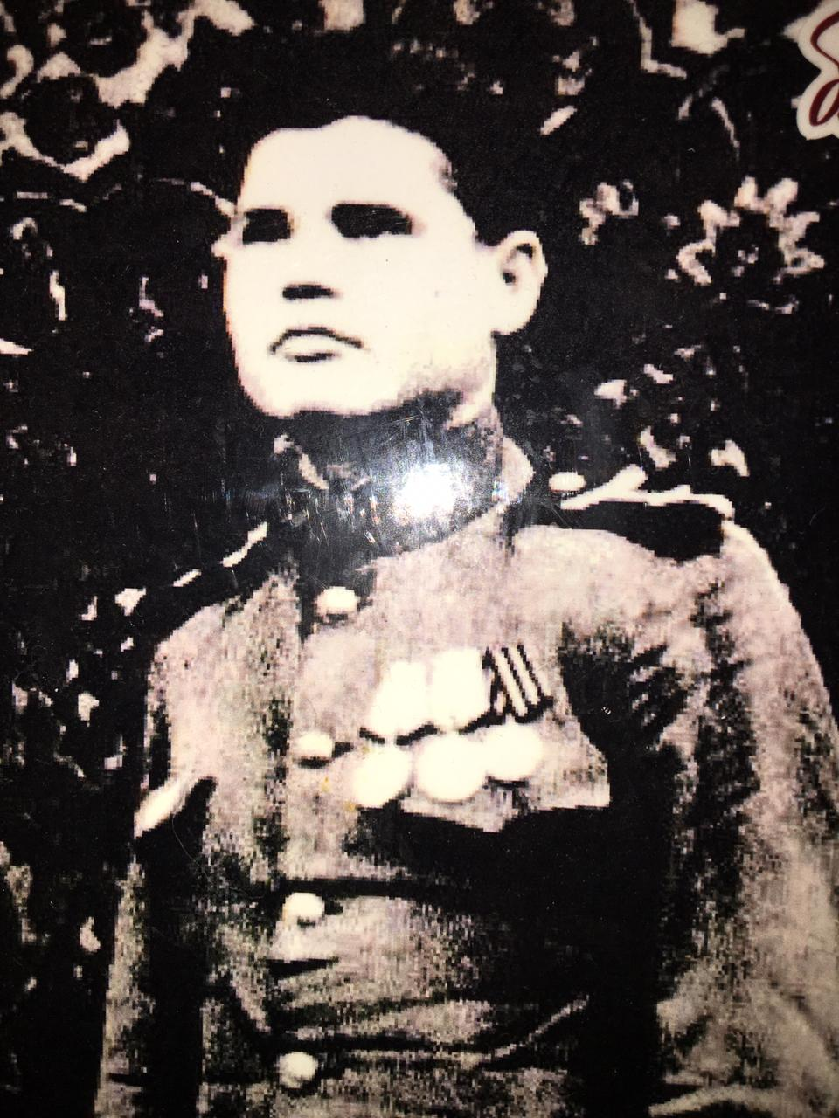

ГУЛЬДЕРОВ ВАСИЛИЙ ВАСИЛЬЕВИЧ 1924-1999гг. Куйбышевская область, с. Багона. – Колтубановское лесничество. Образование 4 класса. Участник Отечественной войны 1941-1945гг. Призван Борским РВК, старшина. Радист. Служил с 08.1942 г. по 03.1947 г. Дважды ранен. Награжден 2-я медалями «За отвагу», «За победу над Германией в ВОв 1941-1945гг». Инвалид ВОв. Работал лесником. Похоронен п. Колтубановский. Обелиск воинам ВОв 1941-1945гг. п. Колтубановский.

